单 元 整 体 教 学 设 计 表

第一部分 单元规划

- 教材内容
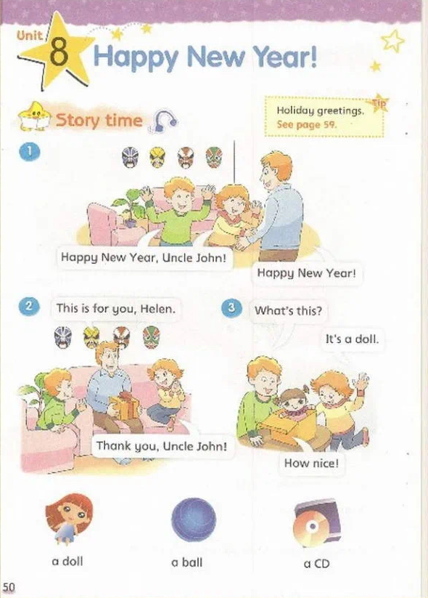
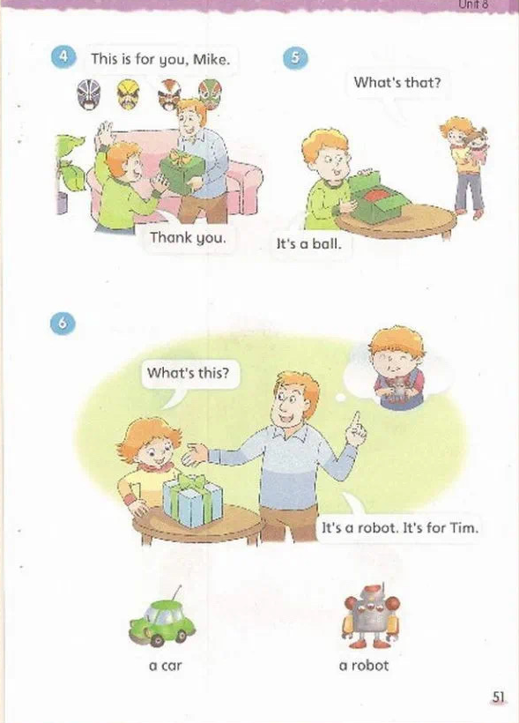
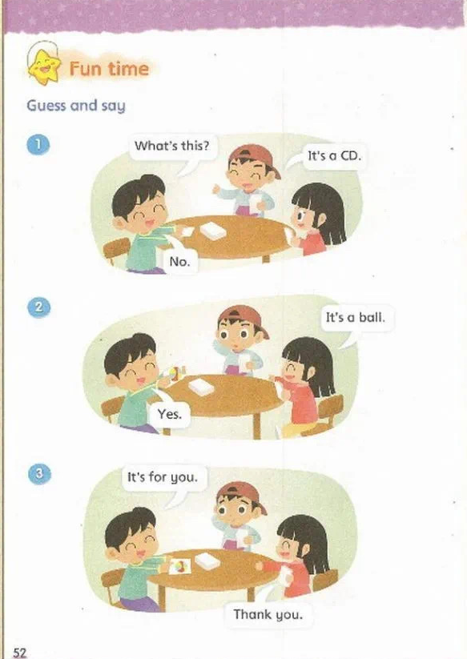

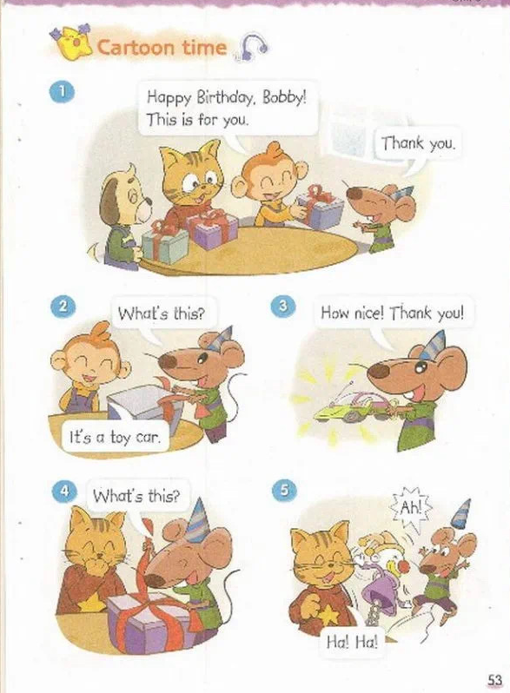
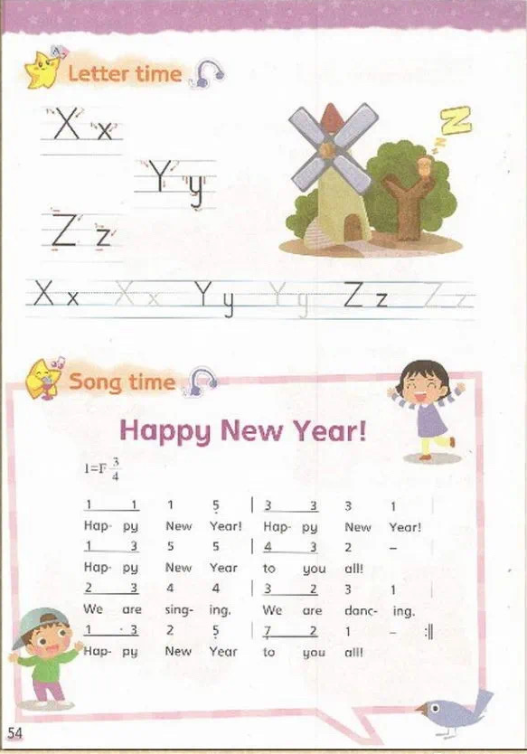

- 教材分析
 |  |  | Unit 8 Happy New Year！
单元内容分析
教材板块 |  |  | 内容解读 |  |  | 语用要点  (突出语用重点、或难点)
Story time |  |  | What: 本课时主题是Happy New Year（新年快乐），属于“人与社会”的主题语境。通过Uncle John给孩子们送新年礼物的对话，传达 “在节日里赠送礼物”的主题意义。在Story time板块中，通过讲述Uncle John、Helen和Mike过新年赠送礼物的故事，向读者传达了“我们要了解其他国家新年赠送礼物的习俗”。主人公Helen、Mike是兄妹，在新年期间遇上Uncle John来家里过新年，互相祝福对方新年快乐并收到了Uncle John带来的新年礼物，当面询问并拆开表示对礼物的喜爱。  Why: 通过讲述Helen、Mike和Uncle John过新年的故事，引导学生初步感受新年赠送礼物的习俗，了解关于礼物的词汇，如：robot、ball和doll等，尊重文化差异，培养学生的跨文化意识。  How: 本文为记叙文，全文共分为两个部分，第一部分是故事的背景，即Uncle John在新年期间来拜访Helen、Mike家；第二部分是故事的经过，Uncle John带来了给孩子们的礼物，Helen、Mike分别对礼物进行了询问，当面拆开并表示对礼物的喜爱和对Uncle John的感谢。  从语言功能角度看：全文使用特殊疑问句以及陈述句来讲述过新年收礼物的故事。文章用What’s this/that?以及回答It’s a/an...来询问物品，即这/那是什么？在询问物品时，用this/ that来表示单数的近指和远指，还学习了句型This is for you.及表示感谢的Thank you.。文章的相关配图完整的呈现了新年期间Uncle John带来礼物和孩子们收礼物时的交流过程。 |  |  | 1.词汇happy, new, year, doll, ball， robot等词的读音。  2.重点句型What’s this/that？ It’s a…This is for you.运用。
Fun time |  |  | 本板块为游戏板块，类似“你画我猜”的小游戏，旨在通过趣味性、互动性较强的语言实践活动，帮助学生巩固Story time板块中的“What's this / that?”“It's a/an...””It’s for you.”等语言知识。 |  |  | 日常用语：What’s this/that …？及其回答It’s a /an…的区分。
Cartoon time |  |  | What: 本课时主题是Happy Birthday！（生日快乐），属于“人与社会”的主题语境。通过Bobby过生日，朋友们给他送礼物的对话，传达“生日合理赠送礼物”的主题意义。本板块呈现在Bobby 的生日聚会上，他的朋友给他送了不同的礼物，Sam送了一个带弹簧的小丑礼物吓到了Bobby，自己在旁哈哈大笑。  Why: 通过讲述朋友们给Bobby过生日，送礼物的故事，引导学生在他人生日时祝福他人，送合适的礼物。  How: 本文为对话文本。按照故事发展分两部分展开。第一部分为Bobby身体，朋友们给他送礼物，他开心接受的场景；第二部分为Bobby拆开Sam的礼物收到惊吓的场景。  从语言功能角度看：全文使用特殊疑问句以及陈述句来讲述过生日送礼和收礼的故事。文章用What’s this？以及回答It’s a/an...来询问物品，即这是什么？并复习句型This is for you.及表示感谢的Thank you.。  全文图文结合呈现了Bobby生日收礼物时的心情，由开心转为害怕，学生能从中直观感受到人物的情绪变化。 |  |  | 1.日常交际用语：Happy Birthday！ 及其回答Thank you.  2.进一步巩固单元核心句型What’s this/that？ It’s a…This is for you.
Letter time |  |  | 本板块为字母教学板块，呈现了字母Xx，Yy，Zz的书写。 |  |  | X、Y、Z字母音与音素音的辨别。
Song time |  |  | 本板块教授Happy New Year这首英文歌曲。 |  |  | 句型We’re singing. We’re dancing.
Checkout time |  |  | 本板块融合绘本A new toy，引导学生从讨论Birthday礼物开始，展开故事背景，并引出选礼物的情景，巩固本单元核心句型What’s this/that? It’s a/an …This/It is for you. 然后在送礼过程中，拓展新授句型Open… |  |  | What’s this/that? It’s a/an …This/It is for you.等交际用语在语境中的正确运用。
单元教学目标
1.运用所学语言与同伴进行交流，了解如何欢度新年、赠送和询问礼物。
2.学唱歌曲，进一步了解新年文化。
3.与同伴交流自己的新年礼物和收到礼物的感受。
4.通过交流，了解生日派对时送合理礼物的意义。
5.复习巩固X、Y、Z的字母音、音素音和儿歌。
6.了解更多的礼物，深刻理解并尊重西方人送礼物的内涵。
单元语用任务
1.通过利用Uncle John新年之际给Helen、Mike、Tim送玩具的情境，理解并学习核心句型What’s this/that? It’s a/an...this is for...,
2.通过创设Tim回家的语言情境，想象Uncle John和Tim的会话，培养学生良好的语言运用能力。
3.通过小组合作，帮助学生主动建构赠送礼物和收受礼物的类语言知识并利用Fun time的游戏活动进行文本再构，通过阅读，表演等方式培养其综合语用能力。
4..利用文本情境，通过猜测Bobby朋友们赠送的礼物、阅读图文匹配等方式，熟练掌握交际用语What’s this/that? This is for...，并学习祝福语Happy birthday且学会表达谢意。
5.通过利用cartoon time文本的留白，想象小狗赠送的礼物以及和Bobby的对话，培养学生创造性运用语言的能力。
6.通过创设参观Mike、Helen、Tim的玩具陈列室这一情境，培养学生的问题意识，在语境中聚类复习运用单元核心语言。

单元  主题 | 分课时主题 |  |  | 分课时教学目标 | 分课时语用任务 | 教学策略
单元  主题 | 1 | Story time  (jobs in story ) |  | 1.通过欣赏歌曲,对比中西方新年小孩获得的礼物的不同，利用头脑风暴、chant等方式，聚类学习玩具类词汇ball 、doll、robot的音、形、意、用。  2.通过利用Uncle John新年之际给Helen、Mike、Tim送玩具的情境，理解并学习核心句型What’s this/that? It’s a/an...this is for...,  3.通过猜测礼物、阅读、对比、想象等方式，发展学生的思维品质。  4.通过跟读、标调、朗读、表演等方式，培养学生良好的语音语调和听读习惯。  5.通过创设Tim回家的语言情境，想象Uncle John和Tim的会话，培养学生良好的语言运用能力。  6.通过文本的学习，引导学生了解西方新年赠送礼物的习俗，尊重他国文化差异，培养学生的跨文化意识。 | 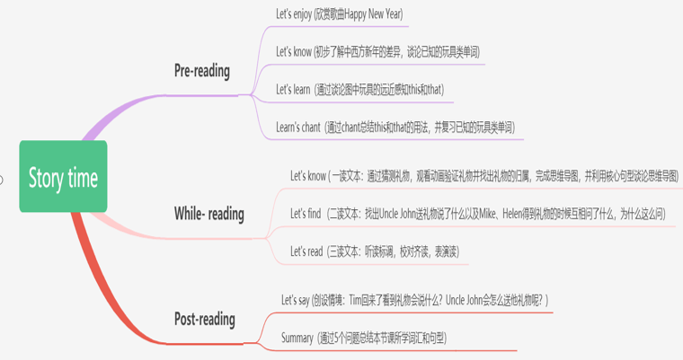
单元  主题 | 2 | Fun time  & Song time |  | 1.通过学习歌曲Happy New Year进一步了解新年文化、感受英语歌曲的韵律美。  2.通过复述Story time，创设The toys for New Year的学习情境学习文本中剩余词汇CD、car并拓展词汇toy fox、yo-yo、toy zebra，并通过游戏活动巩固本单元的核心词汇和交际用语What’s this/that?It’s...  3.通过小组合作，帮助学生主动建构赠送礼物和收受礼物的类语言知识并利用Fun time的游戏活动进行文本再构，通过阅读，表演等方式培养其综合语用能力。  4.通过本节课的学习帮助学生进一步学会收到礼物时要懂得表达谢意。 | 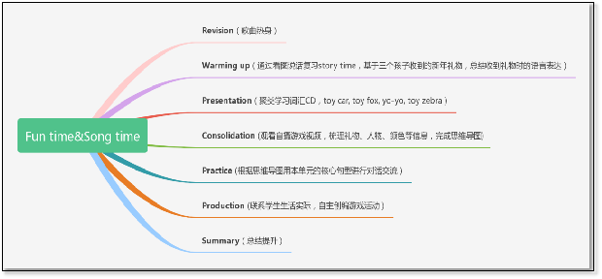
单元  主题 | 3 | Cartoon time  & Letter time |  | 1.通过头脑风暴、chant、对话交流复习巩固本单元的核心词汇、交际用语及字母X、Y、Z的字母音、音素音和儿歌。  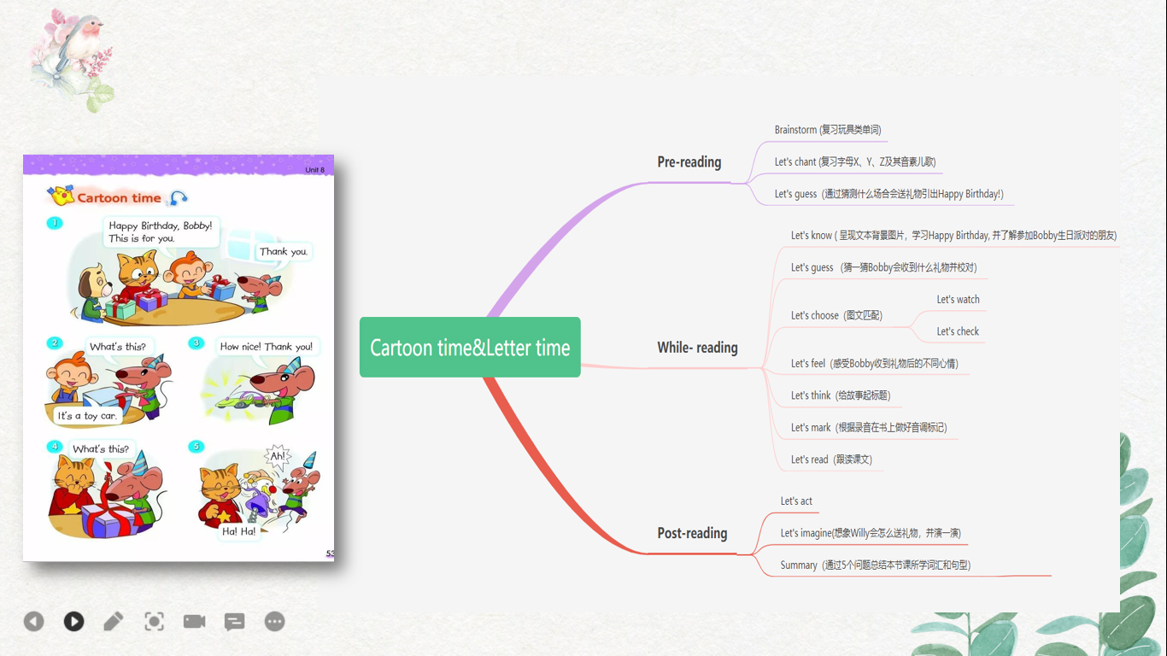  2.利用文本情境，通过猜测Bobby朋友们赠送的礼物、阅读图文匹配等方式，熟练掌握交际用语What’s this/that? This is for...，并学习祝福语Happy birthday且学会表达谢意。  3.通过利用文本的留白，想象小狗赠送的礼物以及和Bobby的对话，培养学生创造性运用语言的能力。  4.通过卡通部分的学习引导学生在参加他人生日派对的时候要懂得送有意义的礼物。
单元  主题 | 4 | Checkout time& Ticking time |  | 1.通过呈现story time, Fun time,Cartoon time送礼物的场景，引导学生创造性地进行对话交流，综合复习本单元的核心语言知识。  2.通过创设参观Mike、Helen、Tim的玩具陈列室这一情境，培养学生的问题意识，在语境中聚类复习What’s this/ that? What colour is this/that? What would you like? What about...? 等交际用语并能在语境中正确运用。  3.通过聚焦Mike、Helen、Tim最喜欢的四个礼物，通过Listen and choose，Look and say等活动培养学生的听、说、读的能力。  4.通过绘本拓展阅读，了解更多的礼物，帮助学生深刻理解并尊重西方人送礼物的内涵。 | 